

INFORME TÉCNICO DE FISCALIZACIÓN AMBIENTAL

Fiscalización Ambiental

LACTEOS PARAGUAY

DFZ-2021-2795-X-RCA

OCTUBRE 2021

 | Nombre | Firma
Aprobado | Ivonne Mansilla Gómez
Elaborado | Patricia Aros Bustamante

Contenido

1 RESUMEN 2
2 IDENTIFICACIÓN DE LA UNIDAD FISCALIZABLE 3
2.1 Antecedentes Generales 3
2.2 Ubicación y Layout 4
3 INSTRUMENTOS DE CARÁCTER AMBIENTAL FISCALIZADOS 6
4 ANTECEDENTES DE LA ACTIVIDAD DE FISCALIZACIÓN 8
5 HECHOS CONSTATADOS. 11
5.1 Funcionamiento Planta de tratamiento 11
5.2 Volumen de caudal de descarga 18
5.3 Calidad del curso de agua receptor 32
6 OTROS HECHOS ……………………………………………………………………………………………………………………………………….37
7 CONCLUSIONES……………………………………………………………………………………………………………………………………… 38
8 ANEXOS …………………………………………………………………………………………………………………………………………………..41

RESUMEN

El presente documento da cuenta de los resultados de la actividad de fiscalización ambiental realizada por la Superintendencia del Medio Ambiente Región de Los Lagos, al proyecto “Lácteos Paraguay” ubicada en Panamericana Sur Km. 8 Norte, sector Pilauco, Comuna de Osorno, X Región. La actividad de inspección fue desarrollada durante el día 12 de abril del 2021
El proyecto consiste en una Planta de Tratamiento de Aguas Residuales descargadas en los procesos de fabricación de quesos para la planta Lácteos Paraguay, por medio del sistema denominado Sistema Tohá o Lombrifiltro. Las aguas residuales industriales corresponden básicamente a las aguas de lavado de las distintas unidades productivas y equipos involucrados en las distintas etapas del proceso de fabricación de queso realizado en la empresa. Dicho proyecto fue calificado favorablemente bajo Resolución de Calificación Ambiental N° 451 el 8 de agosto de 2008. Las aguas tratadas por el módulo de Lombrifiltro serán conducidas hacia la cámara de muestreo y cámara de medición de caudales, y posteriormente hacia la planta elevadora, desde donde serán impulsadas al punto de descarga ubicado a 1.600 metros de distancia de la Planta de Tratamiento hasta el estero Remehue.
Se estima que la planta láctea, producirá un volumen de 450m3/día de RIL y 13,5 m3/día de aguas servidas domésticas. El efluente cumplirá con las concentraciones máximas de contaminantes permitidos por la Tabla 2 del D.S. 90/00, Norma de Emisión de Residuos Líquidos a Aguas Marinas y Continentales Superficiales.
Las materias relevantes objeto de la fiscalización incluyeron: Funcionamiento de la Planta de Tratamiento de RILES; Volumen del caudal de descarga y Calidad del curso de agua receptor.
Entre los hechos constatados que representan hallazgos se encuentran que:
a. En base de la información entregada por el titular, no se encuentran los 32 tubos de UV indicando en RCA 451/2008.
b. Lácteos Paraguay ha superado en 75 ocasiones entre los meses de enero del 2020 a marzo del 2021 el volumen de descarga aprobada al estero Remehue, el cual corresponde a 463 M³ /día.
c. Afectación al curso de agua receptor, constatado en la diferencia organoléptica aguas arriba y aguas abajo del curso de agua receptor.
d. El titular en el marco de los muestreos comprometidos en el considerando 7 de la RCA 451/2008, no ha dado cumplimiento a la Resolución Exenta N°223 del año 2015.

IDENTIFICACIÓN DE LA UNIDAD FISCALIZABLE

Antecedentes Generales

Identificación de la Unidad Fiscalizable:  Lacteos Paraguay | Estado operacional de la Unidad Fiscalizable:  Operando
Región:  Los Lagos | Ubicación específica de la actividad, proyecto o fuente fiscalizada:  Fundo Pilauco, Panamericana Sur, Km 8 Norte, Osorno  Coordenada Norte:  Coordenada Este:
Provincia:
Osorno
Comuna:
Osorno
Titular de la actividad, proyecto o fuente fiscalizada:  Inversiones e Industrias Valle Verde S.A. | RUT o RUN:  76.006.727-K
Domicilio titular:  Fundo Pilauco, Panamericana Sur, Km 8 Norte, Osorno | Correo electrónico:  mellies@valle-verde.cl
Teléfono:
64 2261253
Identificación del representante legal:  Felipe Aristía Boenyt | RUT o RUN:  6.749.940-9
Domicilio representante legal:  Fundo Pilauco, Panamericana Sur, Km 8 Norte, Osorno | Correo electrónico:  mellies@valle-verde.cl
Teléfono:
64 2261253

Ubicación y Layout

Figura 1. Mapa de ubicación local (Fuente: Google Earth)

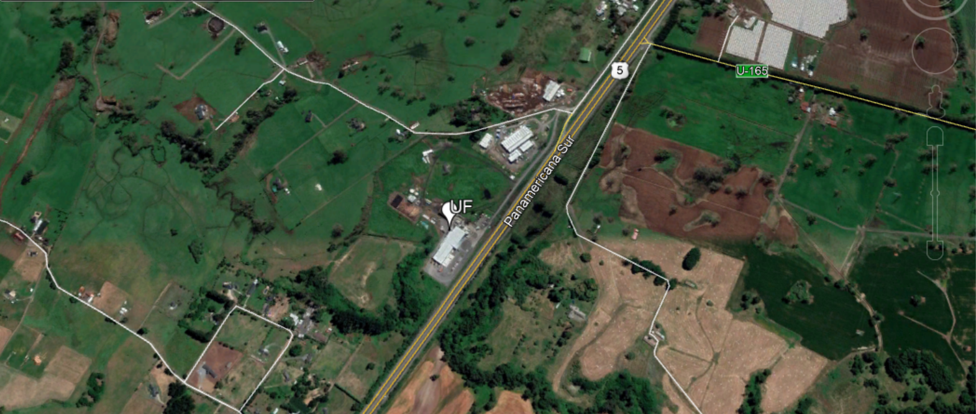
Coordenadas UTM de referencia: DATUM WGS 84 | Huso: 18 | UTM N: 5.510.852 | UTM E: 662.410
Ruta de acceso: Desde la cuidad de Osorno, tomar la Panamericana Sur, Km. 8 Norte, en sector Pilauco, Comuna de Osorno, X Región.

Figura 2. Layout del proyecto (Fuente: “ DIA "Planta de Tratamiento de Aguas Residuales mediante Lombrifiltro para Lácteos Paraguay”

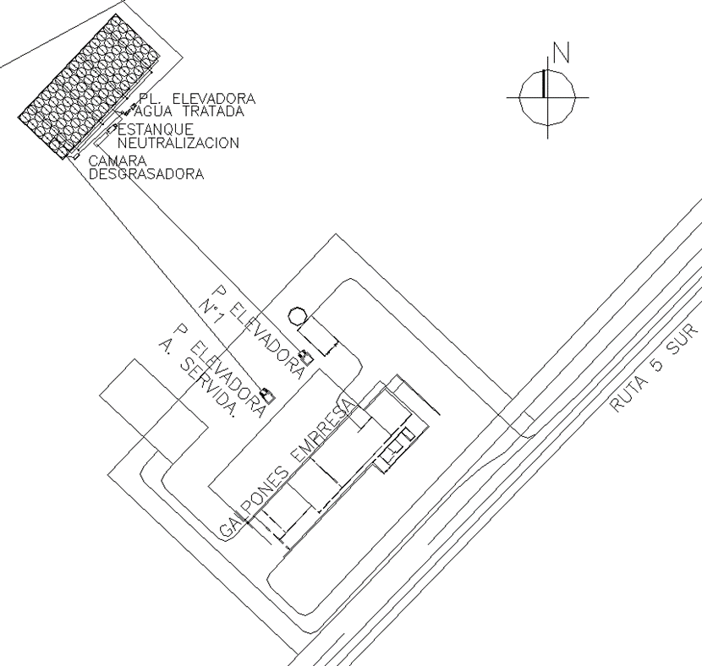

INSTRUMENTOS DE CARÁCTER AMBIENTAL FISCALIZADOS

Identificación de Instrumentos de Carácter Ambiental fiscalizados.

N° | Tipo de instrumento | N°/  Descripción | Fecha |  | Comisión/ Institución | Título | Comentarios
1 | RCA | 451 | 08.08.2008 | COREMA Región de Los Lagos |  | Planta de Tratamiento de Aguas Residuales mediante Lombrifiltro para Lácteos Paraguay, Comuna de Osorno, X Región. | * Res. Exenta N° 225, del 24 de marzo de 2015 que se pronuncia sobre cambio que consiste en incorporar como alternativa a la disposición final de los residuos industriales líquidos tratados al estero Remehue, la venta del residuo líquido a terceros para su uso en riego, durante los meses de noviembre a marzo. No requiere ingresar al SEIA. (Anexo 2.2) Tabla N° 2 Límites máximos permitidos para la descarga de residuos líquidos a cuerpos de agua fluviales considerando la capacidad de dilución del receptor.  * Res. Exenta N° 150 de 02 de abril de 2019 que, el presente acto no es susceptible de modificar, aclarar, restringir o ampliar la Resolución de Calificación Ambiental relacionada con el proyecto o actividad original, ni tampoco tiene el mérito de resolver la evaluación ambiental de una modificación al mismo, sino tan solo determina que los cambios a que se refiere la consulta no deben ser sometidos necesariamente a evaluación de impacto ambiental, por no ser de consideración.  *Res. Exenta N° 202010101344 del 6 de noviembre de 2020, indica que “Modificación generación de vapor con carbón por Biogás Planta Lechera Valle Verde”. El objetivo de proyecto considera la obtención de biogás por medio del tratamiento de riles, para utilizarlo como reemplazo del carbón usado actualmente en caldera a vapor,  no es susceptible de modificar, aclarar, restringir o ampliar la Resolución de Calificación Ambiental relacionada con el proyecto o actividad original, ni tampoco tiene el mérito de resolver la evaluación ambiental de una modificación al mismo,  5 sino tan solo determina que los cambios a que se refiere la consulta no deben ser sometidos necesariamente a evaluación de impacto ambiental, por no ser de consideración.  * Res. Exenta N° 202010101407 del 9 de junio de 2021, indica que “Modernización y aumento de producción de Planta quesera Valle Verde”. Las modificaciones que se han proyectado consisten en el cambio del pasteurizador de leche por uno de mayor capacidad que permita la incorporación de una cuarta tina para producción de queso. Esto reduce el tiempo de llenado en un 45%, lo que deja espacio libre entre tinas, permitiendo la incorporación de una cuarta tina y volviéndolo un proceso continuo de pasteurización, lo que incide en un aumento en la capacidad diaria de proceso de 300.000 a 600.000 litros de leche.
2 | DS | 90 | 2000 | MINSEGPRES |  | Norma de emisión para la regulación de contaminantes asociados a las descargas de residuos líquidos a aguas marinas y continentales superficiales | Tabla N° 2 Límites máximos permitidos para la descarga de residuos líquidos a cuerpos de agua fluviales considerando la capacidad de dilución del receptor.

ANTECEDENTES DE LA ACTIVIDAD DE FISCALIZACIÓN

Motivo de la Actividad de Fiscalización

Motivo |  | Descripción
 | Programada
X | No programada |  | Denuncia
X | No programada |  | Autodenuncia
X | No programada | X | De Oficio
X | No programada |  | Otro
X | No programada | Detalles: -----

Materia Específica Objeto de la Fiscalización Ambiental

- Funcionamiento Planta de Tratamiento de RILES
- Volumen de caudal de descarga
- Calidad del curso de agua receptor

Aspectos relativos a la ejecución de la Inspección Ambiental

Ejecución de la inspección

Existió oposición al ingreso: NO | Existió auxilio de fuerza pública: NO
Existió colaboración por parte de los fiscalizados: SI | Existió trato respetuoso y deferente: SI
Observaciones: ---------

Esquema de recorrido

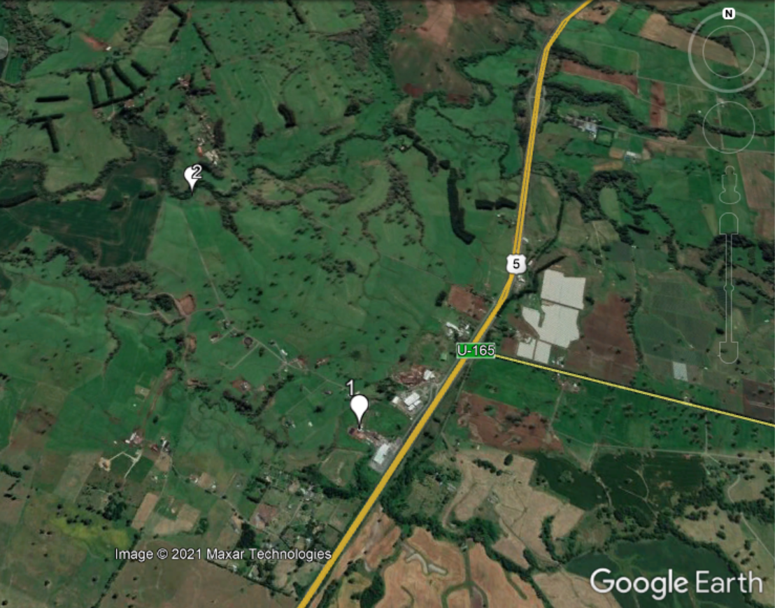

Detalle del Recorrido de la Inspección

Primer día de inspección (12/04/2021)

N° de estación | Nombre/ Descripción de estación
1 | Planta de tratamiento de RILES
2 | Punto de descarga del efluente de la Planta de Tratamiento de RILES

Revisión Documental

Documentos Revisados

ID | Nombre del documento revisado | Origen/ Fuente | Organismo encomendado | Observaciones
1 | Correo electrónico de fecha 13 de mayo 2021 | Manuel Ellies F. – Gerente de Planta | ----- | Titular entrega información solicitada en acta de fiscalización en los plazos estipulados.
2 | Documento de autocontroles https://drive.google.com/drive/folders/1Ne0COCkx70XOPLIqeUqpIl3uiayqfihl | SMA | ------ | -----
3 | Plataforma Sistema de Seguimiento Ambiental | SMA | ---- | -----

HECHOS CONSTATADOS.

Funcionamiento Planta de tratamiento de RILes

Número de hecho constatado: 1 | Estación N°: 1-2
Documentación Revisada: 1

Exigencia (s):

a. Exigencia (s):

Extracto Considerando 3 RCA N° 451/2008

El sistema de tratamiento de aguas residuales propuesto considera como unidad de principal el Lombrifiltro.

Planta Elevadora N°1: Dada la profundidad de las tuberías de descarga de las aguas residuales desde la planta productiva, se ha definido la implementación de una primera planta elevadora destinada a elevar las aguas residuales hacia el terreno de emplazamiento de la Planta de Tratamiento y en particular hacia la cámara desgrasadora destinada a reducir el nivel de aceites y grasas de las mismas.
Esta planta elevadora contará con dos equipos motobomba que funcionarán en forma automatizada. El Q de bombeo es de 8 l/s y la Altura Dinámica de 10 m.c.a. Las motobombas quedarán emplazadas dentro de una caseta metálica destinada a protegerlas de la intemperie.
Cámara Desgrasadora: Como se indicó anteriormente, se considera la implementación de una cámara desgrasadora destinada a reducir el nivel de aceites y grasas de las aguas residuales. La cámara desgrasadora tendrá 4 compartimientos destinados a la flotación de las grasas y las dimensiones totales serán de 8x2x2 metros.

Sistema de Neutralización de pH: Dado que los procesos de lavado de equipos involucran el uso de productos que se traducen en importantes fluctuaciones de pH, se considera la implementación de un sistema de neutralización previo al módulo de Lombrifiltro. El sistema de neutralización de pH considera la construcción de un pozo de hormigón de 3x2x2 metros y la instalación de un equipo de medición de pH y de dos bombas dosificadoras de Soda y Acido. El sistema operará en forma automática de forma de mantener los valores de pH en un rango de 5.5 a 8.5 que corresponde al rango óptimo de funcionamiento del sistema de Lombrifiltro.

Planta Impulsión hacia Lombrifiltro: El estanque de acumulación de la planta elevadora de impulsión hacia el módulo de Lombrifiltro corresponde al estanque de neutralización de pH ya que, en este, además de producirse la neutralización en caso de tener valores de pH fuera de los rangos requeridos por el sistema, se acumulan las aguas para ser bombeadas hacia el módulo de Lombrifiltro. La planta elevadora y el sistema de neutralización quedará emplazada dentro de un galpón de 4 * 5 metros destinado al emplazamiento de los equipos. La Planta Elevadora contará con dos equipos motobomba que funcionarán en forma automatizada. El Q de bombeo será de 17 l/s, mientras que la Altura Dinámica será de 10 m.c.a.

Módulo de Lombrifiltro: Este es el elemento principal del sistema de tratamiento, su función es la de retener la materia orgánica presente en el agua residual, generar un agua a la salida con muy baja turbiedad y contener los microorganismos y lombrices encargadas de consumir la materia retenida.
Cámara de Desinfección: De acuerdo a lo indicado en la Adenda 1, se ha decidido incorporar al tratamiento del RIL una unidad desinfección por radiación Ultra Violeta. La cámara contará con 32 tubos germicidas.

b. Extracto Considerando 5 RCA N° 451/2008
El sistema de tratamiento a utilizar está basado en el sistema denominado Sistema Tohá o Lombrifiltro. Para el caso del RIL, el sistema considera previamente el paso por una cámara desgrasadora y un sistema de neutralización de pH. El RIL y las aguas servidas serán desinfectados mediante luz UV antes de ser descargado al estero Remehué.

Hecho (s)

Fiscalización SMA del 12.04.2021

- Se realiza el recorrido de la planta de tratamiento de riles con el Sr. Manuel Ellies, Administrador de la planta. Durante las actividades de inspección, se constató que:

- Las aguas servidas van directamente al sistema Tohá (lombrifiltro) y posteriormente se junta con el RIL tratado (DAF y lombrifiltro) más las aguas de evaporación para su posterior descarga.

- Se constata que se encuentran realizando aspersión de riego del ril tratado, el Sr. Ellies informa que tiene la autorización de riego y que es sólo para mantención del pasto.

- En la zona del lombrifiltro se constata la presencia de aposamientos y crecimiento de pasto y plantas tipo malezas.

- Se constata, que la única medición de caudal que se realiza es para el caudal de salida, esta medición está incluida el caudal de aguas servidas y riles. Se constata que en el sistema de la planta de tratamiento de riles solo cuenta con un caudalímetro correspondiente al caudal de salida; se constata la existencia de una bitácora en situ donde el operario de la planta va anotando el valor del caudal evacuado al estero Remehue.

- Se constata 2 estanques ecualizadores uno de 100 mil y 200 mil litros respectivamente, se constata que alrededor del ecualizador de 1000 litros en el suelo hay presencia de grasa solidificada. Se consulta al Sr. Ellies si ha ocurrido alguna contingencia, indica que no, que lo que se observa corresponde a lo que cae cuando sacan la grasa y que no se ha limpiado, que no ha sido por rebalse puesto que el sistema tiene un cortador automático. También se constata un bins de 1000 litros con grasa solidificada y por el color se puede concluir que ya tiene tiempo depositada en el bins, por lo que indica el Sr. Ellies que tiene una semana aprox. y que a este residuo le llaman lodo pero que es de grasa de leche, el cual es declarado como lodo; los que son depositados posteriormente a los contenedores de mayor tamaño para posteriormente ser enviado a un vertedero autorizado. Se observa la presencia de bins con residuos, el cual denominan lodo y junto con esto se observan guantes desechables.

- Se constata un sistema DAF el cual se encuentra funcionando, indica que se realiza limpieza una vez al mes.

- se consulta por el sistema de desinfección por ultravioleta (UV), por lo cual el Sr. Ellies muestra el lugar donde está ubicado el sistema, el cual se encuentra cubierto con tapas tipo cholguán y nos indica que no se atreve a sacar estas tapas porque tuvieron un accidente donde uno de los operarios se quemó. No fue posible constatar que este sistema estuviese funcionando el día de la fiscalización. Se les indica que deberán enviarnos imágenes fechadas y georeferenciadas del sistema de desinfección UV.

- Se constata que el líquido que sale posterior al UV visualmente es transparente.

- Del examen de información de la documentación revisada;

a. Que, mediante imagen enviada por el titular a través del correo electrónico, esta no se encuentra fechada ni georeferenciada, sin embargo al revisar la información del archivo (foto) se obtiene la información que la fotografía fue tomada a las 16:54 hrs. del 13 de mayo 2021.

b. Que, de la fotografía enviada por el titular en el marco de la información solicitada en acta no es posible constatar que el equipo de desinfección este compuesto por 32 tubos de luces UV, solo es posible constatar ocho (8).

Registros
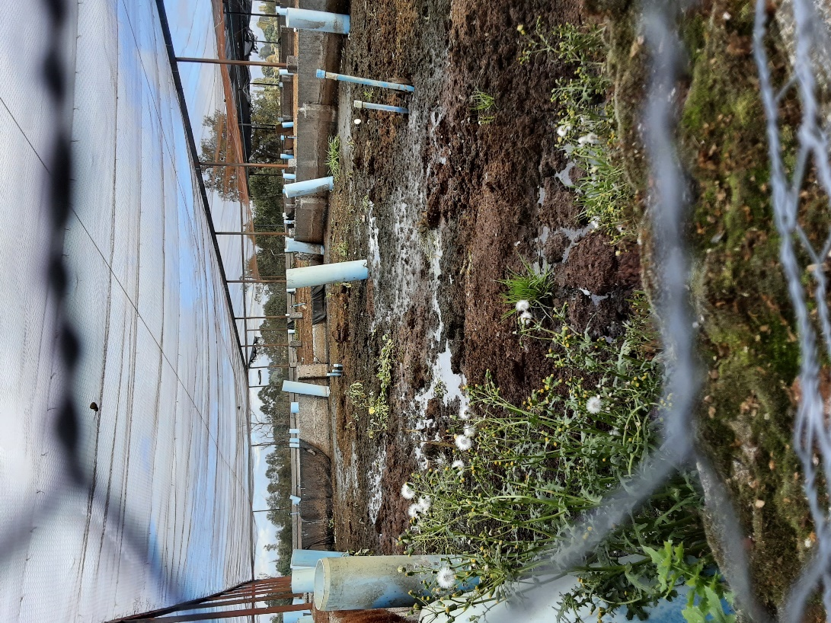 |  |  | 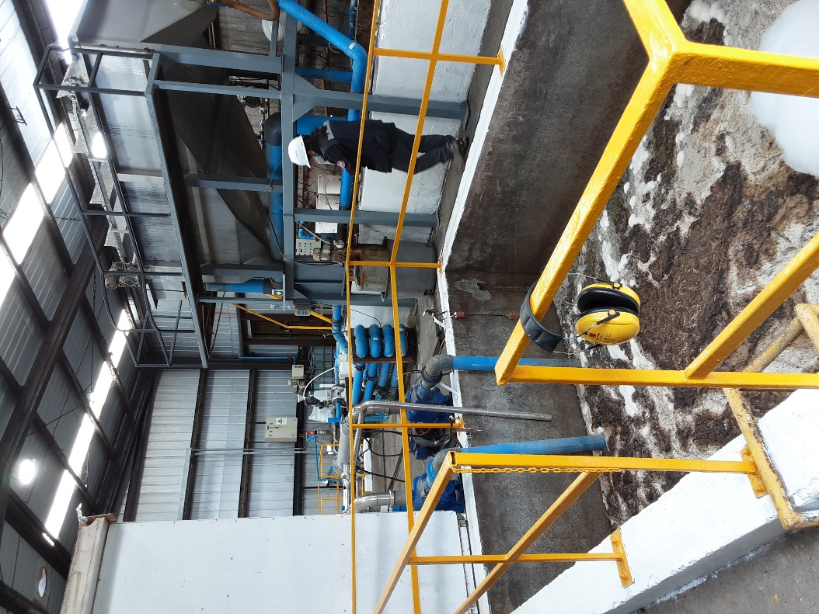
Fotografía. | Fecha: 12-04-2021 |  | Fotografía 2. | Fecha: 12-04-2021
Coordenadas UTM DATUM WGS84 HUSO 18 | Norte: | Este: | Coordenadas DATUM WGS84 HUSO 18 | Norte: 5510866.9 | Este: 662407
Descripción del medio de prueba: Lombrifiltro, se observa una relativa mantención al observar aposamiento de líquido, pasto y plantas tipo malezas . |  |  | Descripción del medio de prueba: Se observa interior de la planta de riles lácteos Paraguay

Registros
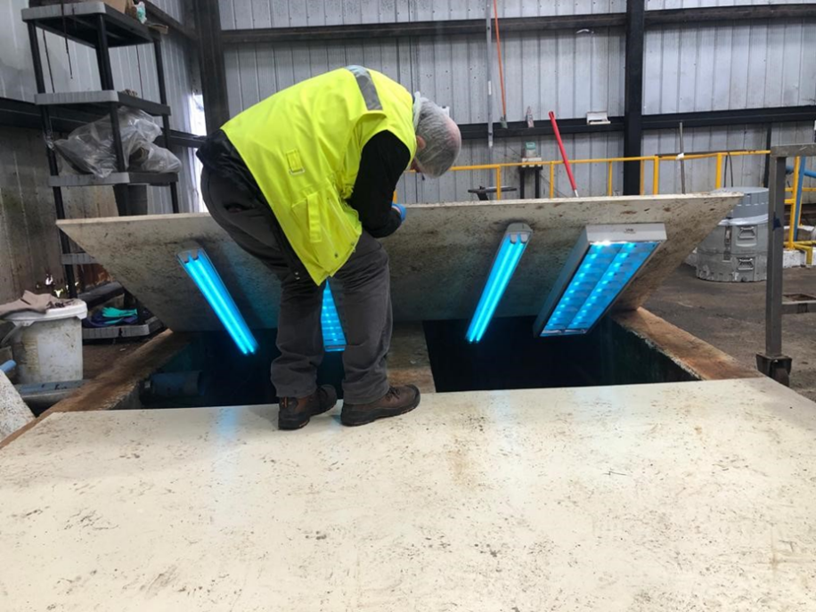 |  |  | 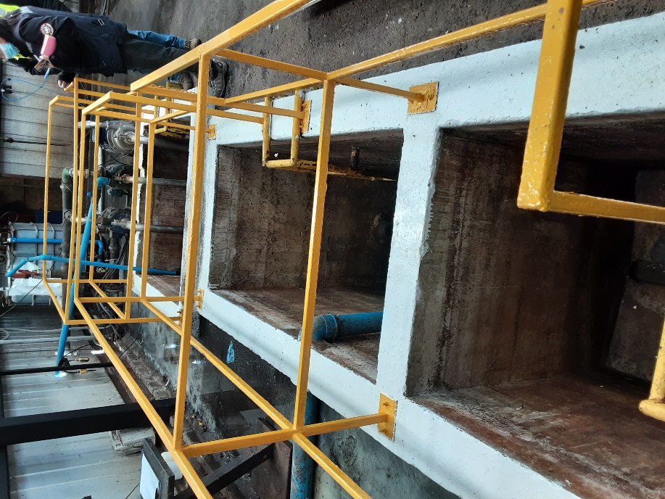
Fotografía 3. | Fecha: 12-04-2021 |  | Fotografía 4. | Fecha: 12-04-2021
Coordenadas UTM DATUM WGS84 HUSO 18 | Norte: 5510865 | Este: 662404 | Coordenadas DATUM WGS84 HUSO 18 | Norte: | Este:
Descripción del medio de prueba: Se observa fotografía enviada por solicitud de acta del 12 de abril 2021, se constata 8 tubos de UV de 32 que se indican en RCA del proyecto. |  |  | Descripción del medio de prueba: Se observa ultima fase de la llegada de los líquidos tratados previo a la descarga.

Registros
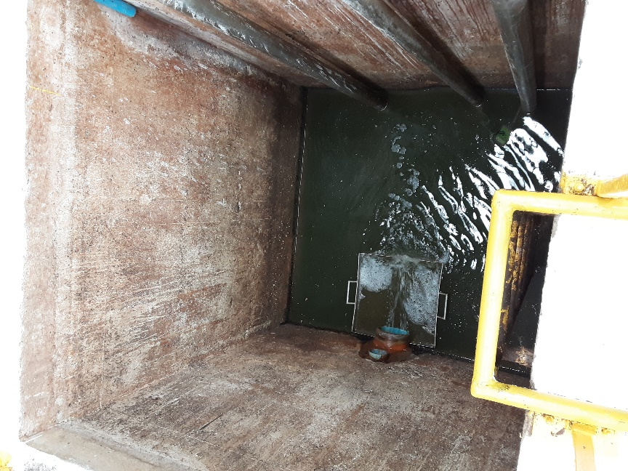 |  |  | 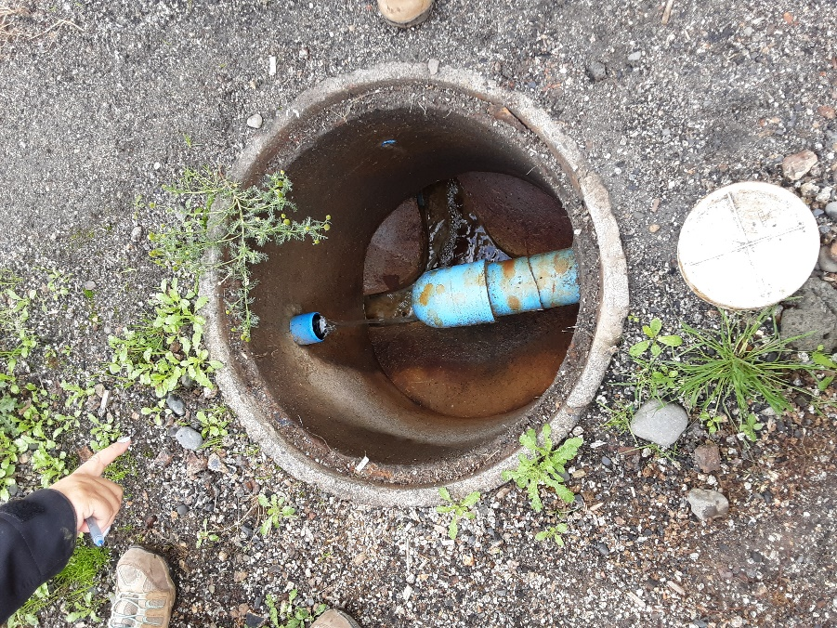
Fotografía 5. | Fecha: 03-06-2021 |  | Fotografía 6. | Fecha: 12-04-2021
Coordenadas UTM DATUM WGS84 HUSO 18 | Norte: 5510869 | Este: 662402 | Coordenadas DATUM WGS84 HUSO 18 | Norte: 5510862 | Este: 662397
Descripción del medio de prueba: Imagen permite observar el líquido obtenido por tratamiento del biofiltro previo a la descarga en el estero Remehue. |  |  | Descripción del medio de prueba: cámara de monitoreo al exterior de la planta.

Registros
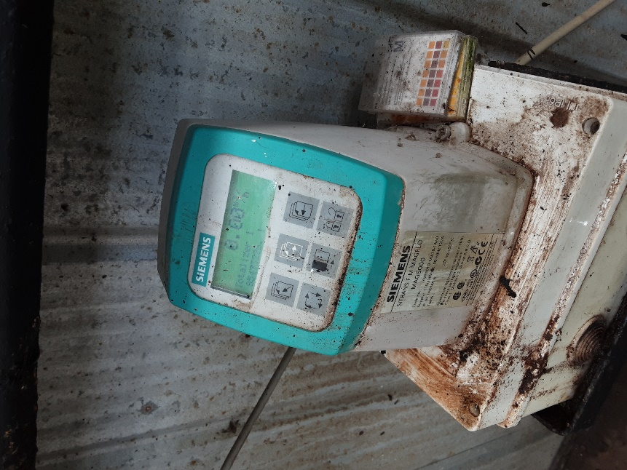 |  |  | 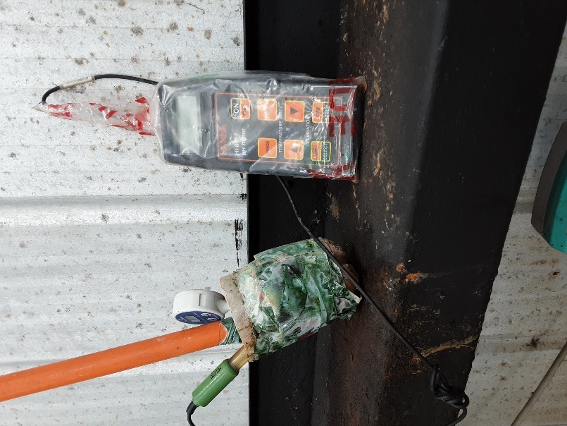
Fotografía 7. | Fecha: 12-04-2021 |  | Fotografía 8. | Fecha: 12-04-2021
Coordenadas UTM DATUM WGS84 HUSO 18 | Norte: 5510868 | Este: 662401 | Coordenadas DATUM WGS84 HUSO 18 | Norte: 5510868 | Este: 662401
Descripción del medio de prueba: Imagen muestra el caudalímetro marca Siemens, el cual en el momento de la inspección al interior de la PTA de RIL a las 11:54 hrs. no se encontraba descargando al estero Remehue. |  |  | Descripción del medio de prueba: Imagen muestra peachimetro digital marca Hanna

Volumen de caudal de descarga

Número de hecho constatado: 2 | Estación N°: 2
Documentación Revisada: 1-2-3

Exigencia (s):

a. Extracto Considerando 3 RCA N° 451/2008

El efluente descargado el estero Remehué será el resultante de unión de la descarga del RIL y las aguas servidas tratadas. El efluente cumplirá con las concentraciones máximas de contaminantes permitidos por la Tabla 2 del D.S. 90/00, Norma de Emisión de Residuos Líquidos a Aguas Marinas y Continentales Superficiales. Lo anterior, en consideración a que el titular ha acreditado mediante copia de la Res (DGA) N°272/08, el establecimiento de caudal disponible para diluir, en el punto de descarga del efluente, de 58 l/s.

Se estima que durante la etapa de operación de la futura planta láctea, se producirá un volumen de 450m3/día de RIL y 13,5 m3/día de aguas servidas domésticas.

El RIL tratado será vertido en forma superficial mediante emisario al estero Remehué en el punto definido por las coordenadas UTM 5512531 Norte y 661886 Este.

b. Extracto Considerando 7 RCA N° 451/2008.

Que, en el proceso de evaluación del proyecto, el cual consta en el expediente respectivo, el titular se ha comprometido voluntariamente a efectuar monitoreos en dos puntos del estero Remehué. Uno localizado aguas arriba del punto de captación y otro 100 m aguas abajo de la descarga, a lo menos en dos épocas del año, estiaje y máxima producción. Los parámetros mínimos a controlar serán temperatura, pH, conductividad, oxígeno disuelto, DBO5, fósforo total, nitrógeno total y sólidos suspendidos totales. Los análisis serán realizados con niveles de detección acordes a la calidad de aguas de ríos de la zona en donde se materializa el proyecto.

Hecho (s):

- Que, durante las actividades de fiscalización de la SMA el día 12.04.2021, se realizó el recorrido en la zona del punto de descarga, en donde :

- Se constató que a las 12:30 el efluente resultante del RIL tratado en la planta de tratamiento de riles de la unidad fiscalizable Lacteos Paraguay se encontraba descargando en el estero Remehue; que en el punto de descarga existe la presencia de espuma blanca la cual se desplaza por corriente del estero aguas abajo río y que desde el punto de descarga hasta unos 50 metros aproximadamente aguas abajo de este, por las orillas del estero, se observa un área del fondo que se encuentra cubierta con una coloración rojiza que la conforman organismo tipo gusanos (tubifex) y microorganismos de color blanquecino. (lo resaltado es nuestro). No se percibe ningún olor.

- Que, en un recorrido de unos 50 metros aguas arriba de la descarga, se constata un curso de agua transparente sin la presencia de los gusanos y microorganismos percibidos aguas abajo de la descarga de la planta de tratamiento de riles de Lacteos Paraguay.

- Que, se constata una clara diferencia organoléptica en el curso receptor entre aguas arriba y aguas abajo del punto de descarga, por lo que se percibe un impacto negativo en el estero Remehue.

- Del examen de información de la documentación revisada, correspondiente a los documentos de autocontroles se constata:

a. Que la unidad fiscalizable Lácteos Paraguay a realizado entre los meses de enero 2020 a marzo del 2021, la empresa ha realizado descargas reiterada al estero Remehue de un volumen mayor a 463 mts³ /día lo cual quedo estipulado en la RCA considerando 3 “Efluentes”, esta acción queda en manifiesto en los autocontroles en los cuales se constata que el titular descargo en el periodo indicado 75 veces con un caudal superior a lo permitido.

- De la documentación revisada en plataforma de seguimiento ambiental, se constata que los muestreos comprometidos en el considerando 7 de la RCA 451/2008, en el marco de esto el titular no da cumplimiento a la Resolución Exenta N°223 del año 2015.

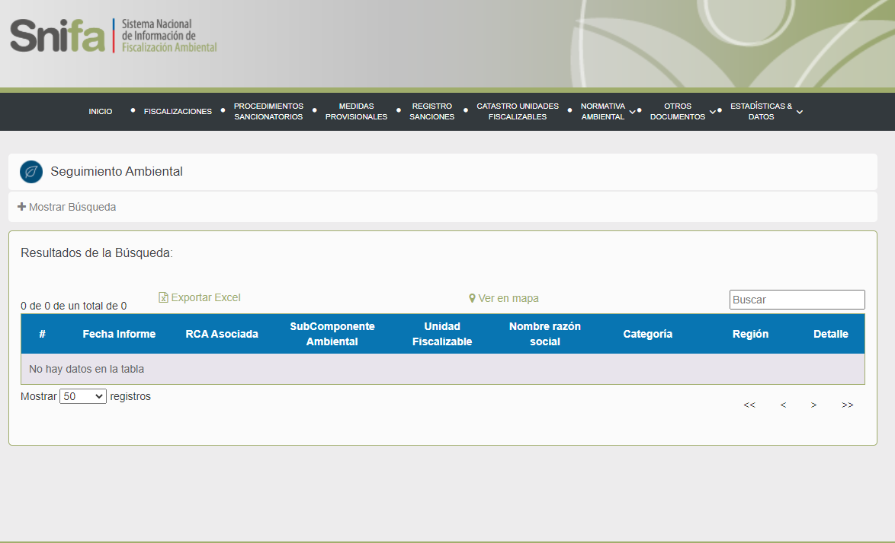

Registros
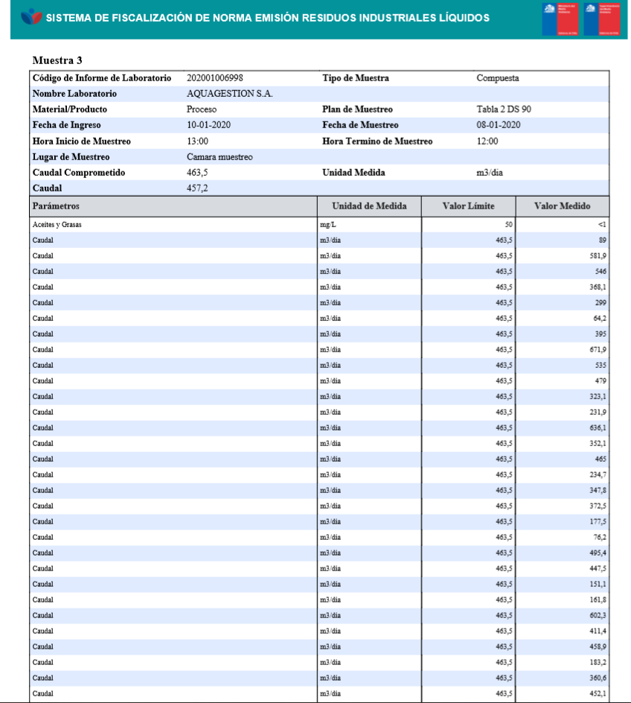
Imagen 3. | Fecha: ---------
Coordenadas UTM DATUM WGS84 HUSO 18 | Norte: ------ | Este: -------
Descripción del medio de prueba: Imagen corresponde auto control, periodo enero del 2020 el titular descargo 9 veces con un caudal superior a lo autorizado.

Registros
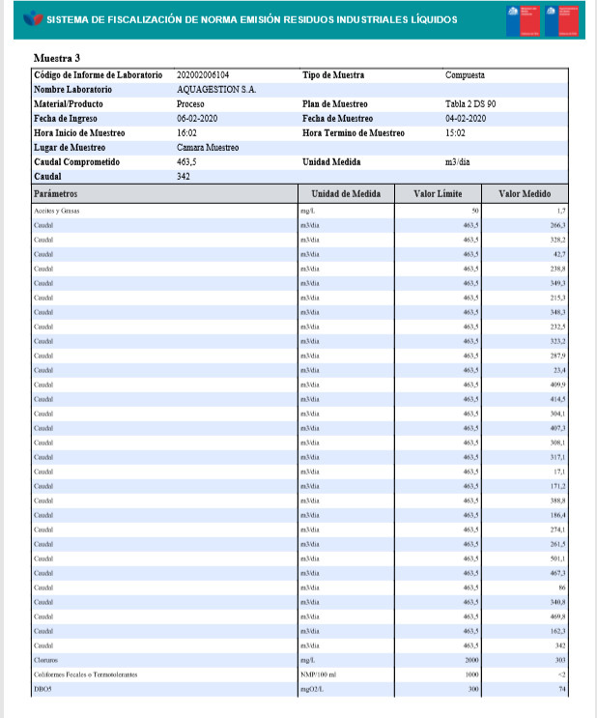
Imagen 4. | Fecha: -----------
Coordenadas UTM DATUM WGS84 HUSO 18 | Norte: ----------- | Este: -------------
Descripción del medio de prueba: Imagen corresponde auto control, periodo febrero del 2020. El titular descargo en 3 ocasiones un caudal superior a lo autorizado.

Registros
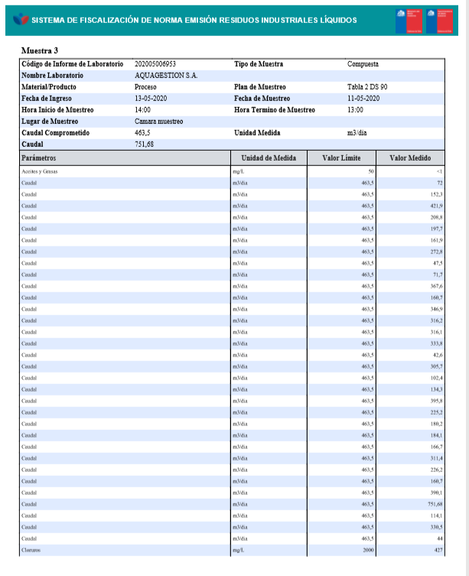
Imagen 5. | Fecha: -----
Coordenadas UTM DATUM WGS84 HUSO 18 | Norte: ----- | Este: ----
Descripción del medio de prueba: Imagen corresponde auto control, periodo mayo del 2020. El titular descargo 1 vez un caudal superior a lo autorizado este a 751,68 M ³ /día.

Registros
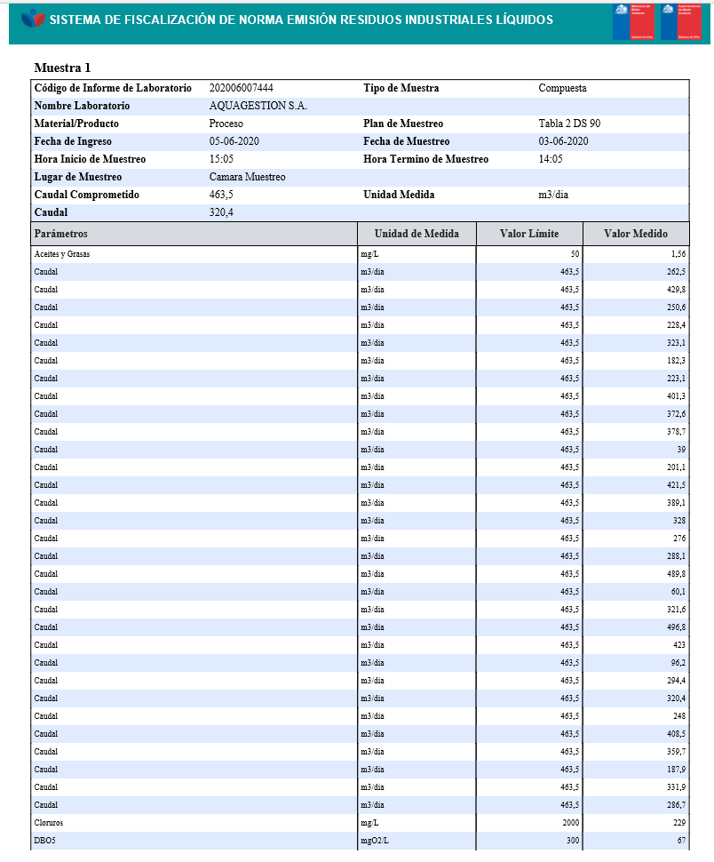
Imagen 6. | Fecha: -----
Coordenadas UTM DATUM WGS84 HUSO 18 | Norte: ----- | Este: ----
Descripción del medio de prueba: Imagen corresponde auto control, periodo de evaluación junio del 2020. Se observa que el titular descargo un caudal superior a lo establecido en 2 ocasiones.

Registros
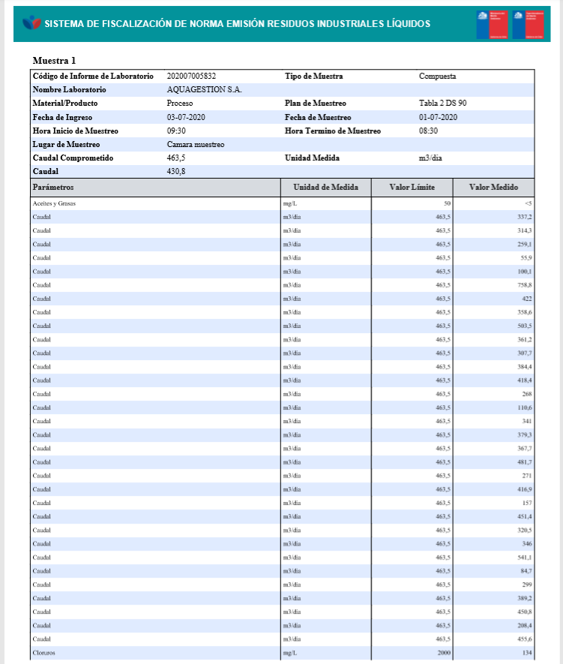

Imagen 7. | Fecha: -----
Coordenadas UTM DATUM WGS84 HUSO 18 | Norte: ----- | Este: ----
Descripción del medio de prueba: Imagen corresponde auto control, periodo julio del 2020. El titular descargo 4 vez un caudal superior a lo autorizado.

Registros
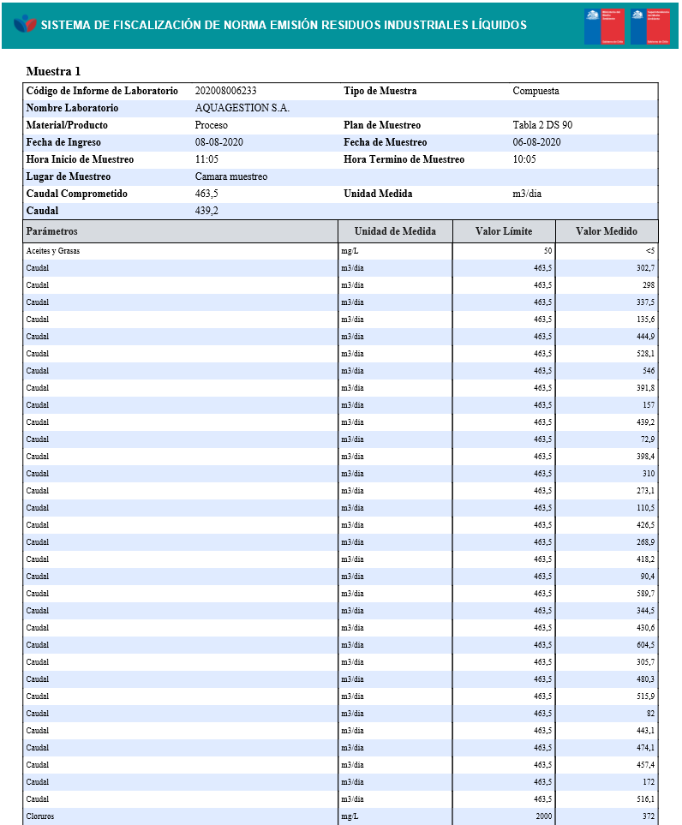

Imagen 8. | Fecha: -----
Coordenadas UTM DATUM WGS84 HUSO 18 | Norte: ----- | Este: ----
Descripción del medio de prueba: Imagen corresponde auto control, periodo agosto del 2020. El titular descargo 8 vez un caudal superior a lo autorizado.

Registros
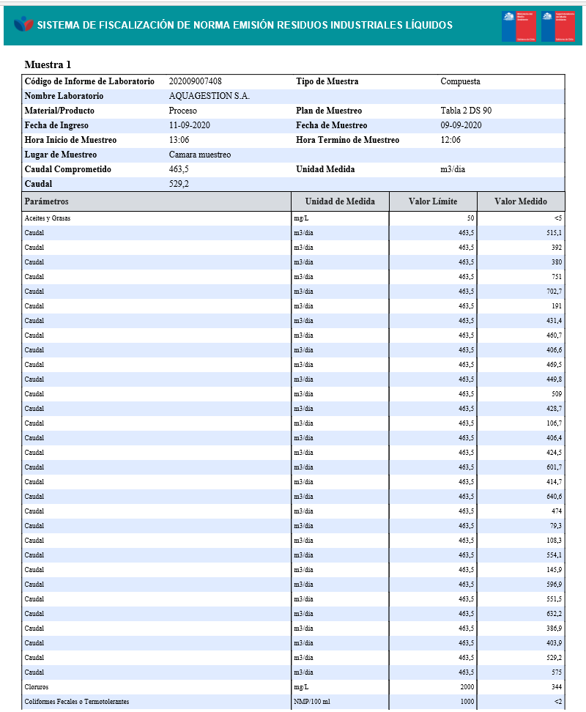
Imagen 9. | Fecha: -----
Coordenadas UTM DATUM WGS84 HUSO 18 | Norte: ----- | Este: ----
Descripción del medio de prueba: Imagen corresponde al periodo de evaluación de septiembre del 2020. El titular descargo 14 veces un caudal superior a lo autorizado.

Registros
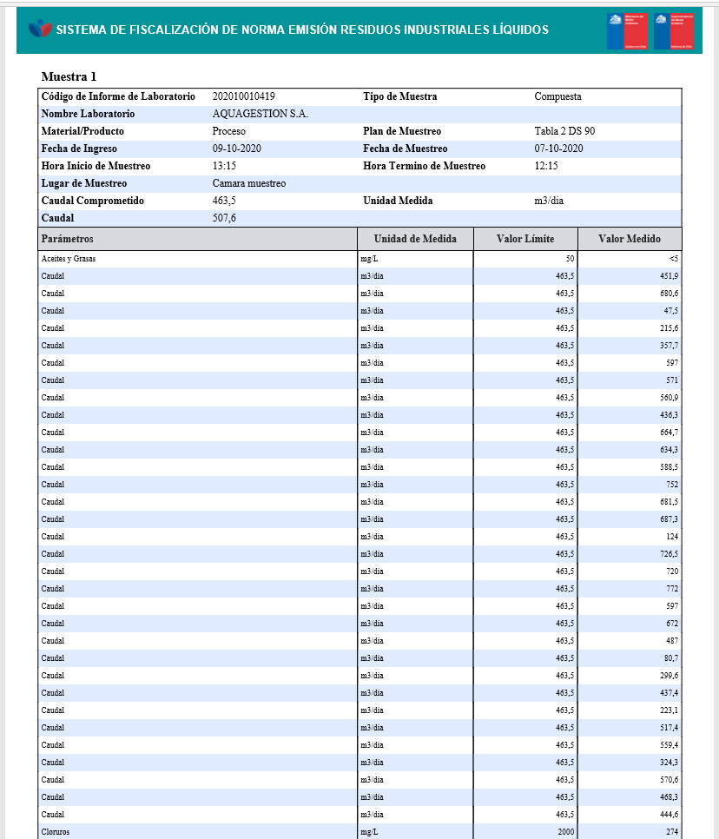
Imagen 10. | Fecha: -----
Coordenadas UTM DATUM WGS84 HUSO 18 | Norte: ----- | Este: ----
Descripción del medio de prueba: Imagen corresponde al periodo de evaluación de octubre del 2020. El titular descargo 20 veces un caudal superior a lo autorizado.

Registros
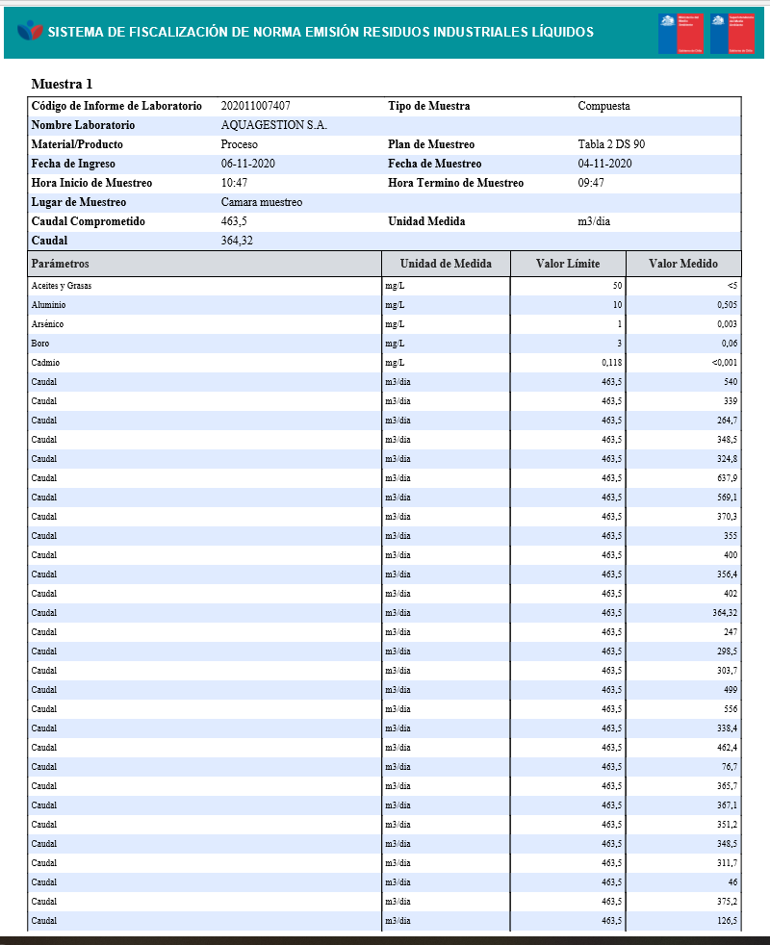
Imagen 11. | Fecha: -----
Coordenadas UTM DATUM WGS84 HUSO 18 | Norte: ----- | Este: ----
Descripción del medio de prueba: Imagen corresponde al periodo de evaluación de noviembre del 2020. El titular descargo 4 veces un caudal superior a lo autorizado.

Registros
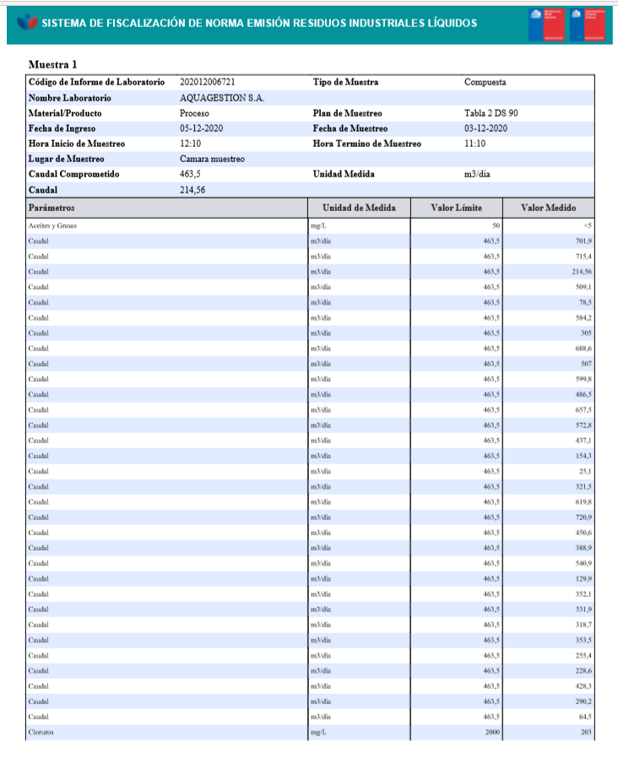
Imagen 12. | Fecha: -----
Coordenadas UTM DATUM WGS84 HUSO 18 | Norte: ----- | Este: ----
Descripción del medio de prueba: Imagen corresponde al periodo de evaluación de septiembre del 2020. El titular descargo 13 veces un caudal superior a lo autorizado.

Registros
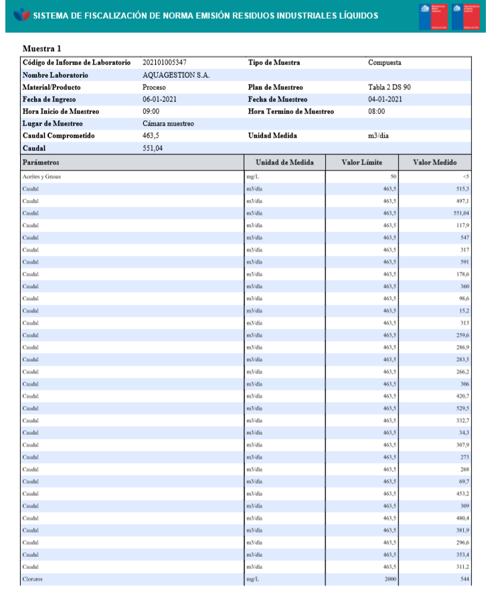
Imagen 13. | Fecha: -----
Coordenadas UTM DATUM WGS84 HUSO 18 | Norte: ----- | Este: ----
Descripción del medio de prueba: Imagen corresponde al periodo de evaluación de enero del 2021. El titular descargo 7 veces un caudal superior a lo autorizado.

Calidad del curso de agua receptor

Número de hecho constatado: 3 | Estación N°: 2
Documentación Revisada: ---------------

Exigencia (s):

a. Extracto Considerando 7 RCA N° 451/2008.

Que, en el proceso de evaluación del proyecto, el cual consta en el expediente respectivo, el titular se ha comprometido voluntariamente a efectuar monitoreos en dos puntos del estero Remehue. Uno localizado aguas arriba del punto de captación y otro 100 m aguas abajo de la descarga, a lo menos en dos épocas del año, estiaje y máxima producción. Los parámetros mínimos a controlar serán temperatura, pH, conductividad, oxígeno disuelto, DBO5, fósforo total, nitrógeno total y sólidos suspendidos totales. Los análisis serán realizados con niveles de detección acordes a la calidad de aguas de ríos de la zona en donde se materializa el proyecto.

Hecho (s):

Fiscalización SMA del 12.04.2021

1.Que, durante las actividades de inspección, se realizó recorrido en la zona del punto de descarga:

a. Se constató que el efluente resultante del RIL tratado en la planta de tratamiento de riles de la unidad fiscalizable Lacteos Paraguay se encontraba descargando; que en el punto de descarga existe la presencia de espuma blanca la cual se desplaza por corriente del río aguas abajo estero y que desde el punto de descarga hasta unos 20 metros aproximadamente aguas abajo de este, por las orillas del estero, se observa un área del fondo que se encuentra cubierta de agua con una coloración rojiza que la conforman organismo tipo gusanos y microorganismos de color blanquecino. No se percibe ningún olor. (lo resaltado es nuestro)

- Que, en un recorrido de unos 50 metros aguas arriba del curso de agua receptor, se constata un agua transparente sin la presencia de estos elementos percibidos aguas abajo de la descarga.

- De la documentación revisada en plataforma de seguimiento ambiental, se constata que el titular no da cumplimiento a la Resolución Exenta N°223 del año 2015 con los muestreos comprometidos en el considerando 7 de la RCA 451/2008.

Registros
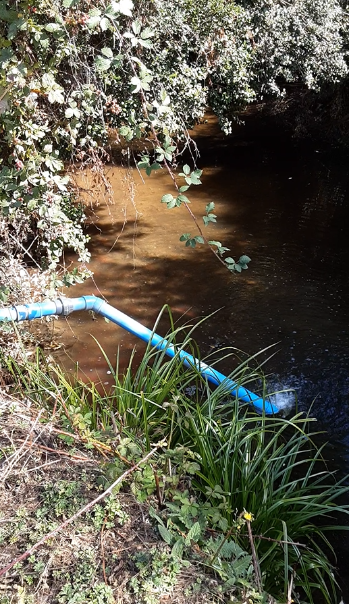 |  |  | 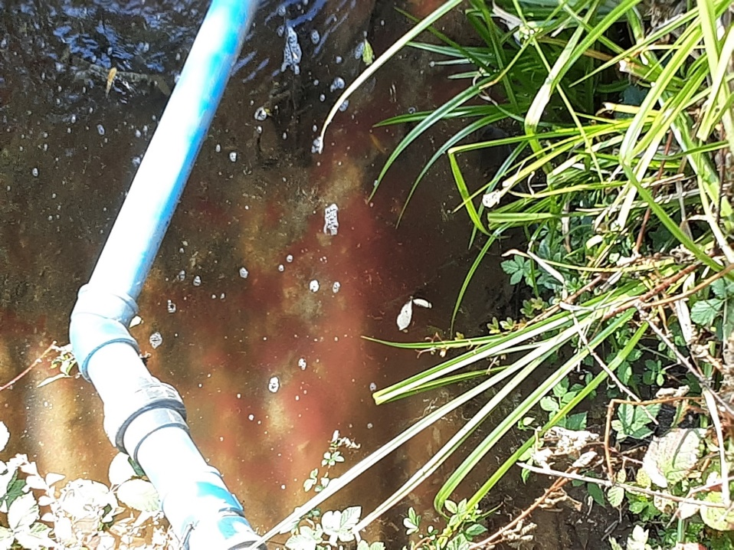
Fotografía 9. | Fecha: 12-04-2021 |  | Fotografía 10. | Fecha: 12-04-2021
Coordenadas UTM DATUM WGS84 HUSO 18 | Norte: 5512241 | Este: 661634 | Coordenadas DATUM WGS84 HUSO 18 | Norte: 5512241 | Este: 661634
Descripción del medio de prueba: Se observa tubería de descarga y se demarca en rojo zona con elementos tipo microalgas de color café cobrizo. |  |  | Descripción del medio de prueba: zona de descarga, se observan elementos tipo microalgas de color café cobrizo en el fondo del curso de agua, la cual se encuentra demarcada en amarillo.

Registros
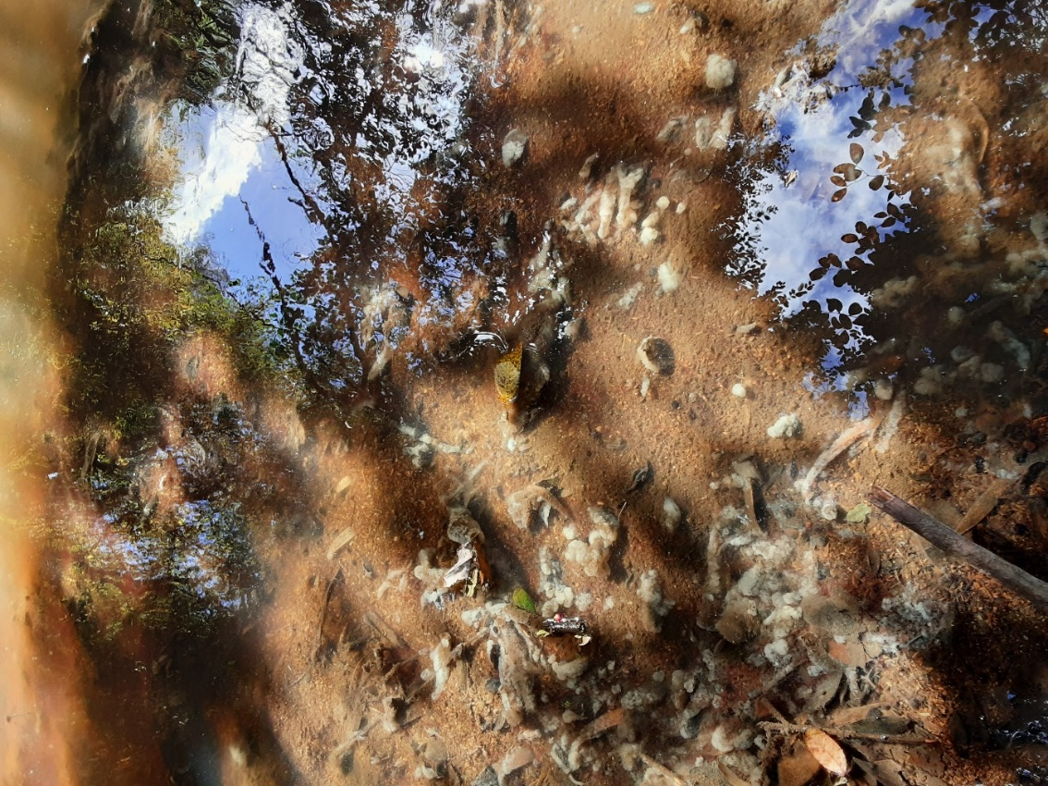
Fotografía 11 . | Fecha: 12-04-2021
Coordenadas UTM DATUM WGS84 HUSO 18 | Norte: 5512238 | Este: 661608
Descripción del medio de prueba: Se demarca en circulo amarillo elementos de coloración blanca de característica tubular y lo demarcado en rojo elemento tipo microalga de color café cobrizo, fotografía a 25 metros aguas abajo en línea recta del punto de descarga.

Registros
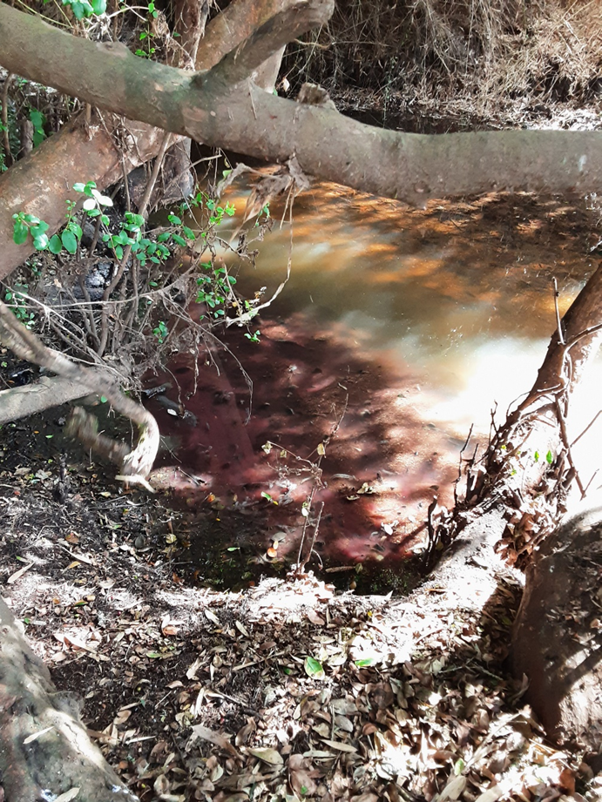
Fotografía 12. | Fecha: 12-04-2021
Coordenadas UTM DATUM WGS84 HUSO 18 | Norte: 5512243 | Este: 661615
Descripción del medio de prueba: Imagen permite observar la turbiedad del curso de agua, los manchones que se generan por la coloración de estos elementos que se han desarrollado aguas abajo de la descarga de la planta de tratamiento de Lácteos Paraguay.

Registros
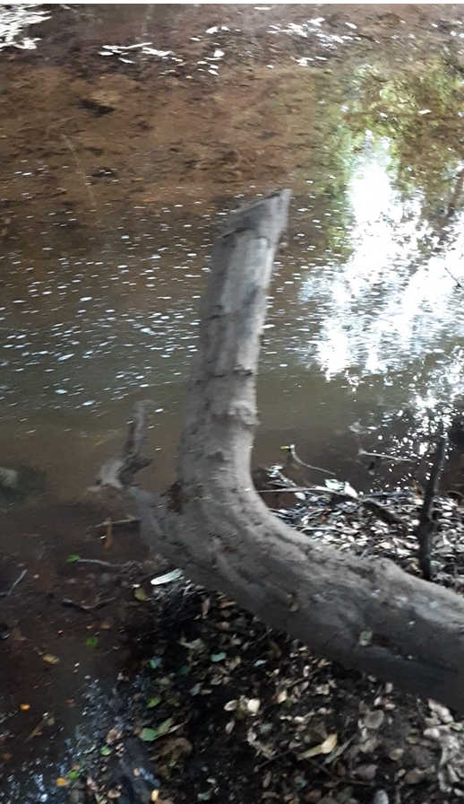
Fotografía 13 . | Fecha: 12-04-2021
Coordenadas UTM DATUM WGS84 HUSO 18 | Norte: 5512245 | Este: 661632
Descripción del medio de prueba: Imagen permite observar la turbiedad del curso de agua, y se visualiza la pluma de espuma que deja la descarga de la planta de tratamiento de Lácteos Paraguay aguas abajo a unos 20 metros aprox. en línea recta.

Registros
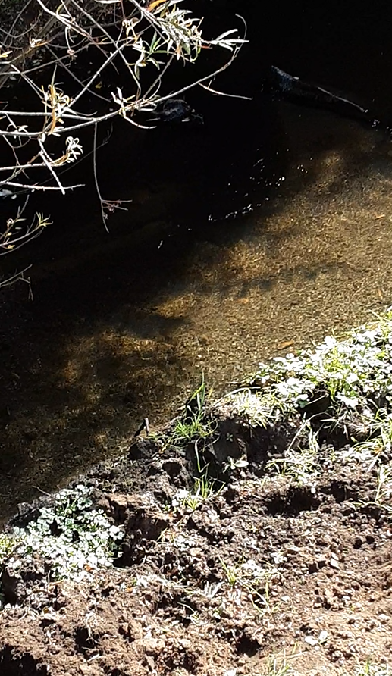
Fotografía 14. | Fecha: 12-04-2021
Coordenadas UTM DATUM WGS84 HUSO 18 | Norte: 5512248 | Este: 661636
Descripción del medio de prueba: Imagen permite observar el curso de agua prístino previo a la descarga del efluente de la planta de tratamiento de riles de Lácteos Paraguay

OTROS HECHOS

Otros Hechos N°1.
Descripción:

CONCLUSIONES

Los resultados de las actividades de fiscalización, asociados los Instrumentos de Carácter Ambiental indicados en el punto 3, permitieron identificar ciertos hallazgos que se describen a continuación:

N° Hecho constatado | Materia específica objeto de la fiscalización ambiental. | Exigencia asociada | Hallazgo
1 | Funcionamiento Planta de tratamiento de RILes | Extracto Considerando 3 RCA N° 451/2008  El sistema de tratamiento de aguas residuales propuesto considera como unidad de principal el Lombrifiltro.  (…) Módulo de Lombrifiltro: Este es el elemento principal del sistema de tratamiento, su función es la de retener la materia orgánica presente en el agua residual, generar un agua a la salida con muy baja turbiedad y contener los microorganismos y lombrices encargadas de consumir la materia retenida.  Cámara de Desinfección: De acuerdo a lo indicado en la Adenda 1, se ha decidido incorporar al tratamiento del RIL una unidad desinfección por radiación Ultra Violeta. La cámara contará con 32 tubos germicidas.  b. Extracto Considerando 5 RCA N° 451/2008  El sistema de tratamiento a utilizar está basado en el sistema denominado Sistema Tohá o Lombrifiltro. Para el caso del RIL, el sistema considera previamente el paso por una cámara desgrasadora y un sistema de neutralización de pH. El RIL y las aguas servidas serán desinfectados mediante luz UV antes de ser descargado al estero Remehué. | Debido a que no fue posible constatar en terreno el funcionamiento del sistema de desinfección; y que del examen de información de la documentación revisada, específicamente de lo solicitado al titular en acta de fecha 12 de abril 2021, el titular no entrega fotografía fechada y georeferenciada y además la imagen entregada no permite constatar que este sistema se encuentra funcionando con la totalidad de tubos de UV, fotografía enviada por el titular solo permite constatar 8 tubos de UV de 32 que se indican en el considerando 3 de la RCA 451/2008.
2 | Volumen del caudal de descarga | a. Extracto Considerando 3 RCA N° 451/2008  El efluente descargado el estero Remehué será el resultante de unión de la descarga del RIL y las aguas servidas tratadas. El efluente cumplirá con las concentraciones máximas de contaminantes permitidos por la Tabla 2 del D.S. 90/00, Norma de Emisión de Residuos Líquidos a Aguas Marinas y Continentales Superficiales. Lo anterior, en consideración a que el titular ha acreditado mediante copia de la Res (DGA) N°272/08, el establecimiento de caudal disponible para diluir, en el punto de descarga del efluente, de 58 l/s.  Se estima que durante la etapa de operación de la futura planta láctea, se producirá un volumen de 450m3/día de RIL y 13,5 m3/día de aguas servidas domésticas.  El RIL tratado será vertido en forma superficial mediante emisario al estero Remehué en el punto definido por las coordenadas UTM 5512531 Norte y 661886 Este. | Del examen de información de la documentación revisada permite constar que la unidad fiscalizable Lácteos Paraguay a realizado entre los meses de enero 2020 a marzo del 2021, descargas reiterada al estero Remehue de un volumen mayor a 463 mts3 /día lo cual quedo estipulado en la RCA considerando 3 “Efluentes”, esta acción queda en manifiesto en los autocontroles en los cuales se constata que el titular descargo en el periodo indicado 75 veces con un caudal superior a lo permitido.
3 | Calidad del curso de agua receptor | a. Extracto Considerando 7 RCA N° 451/2008.  Que, en el proceso de evaluación del proyecto, el cual consta en el expediente respectivo, el titular se ha comprometido voluntariamente a efectuar monitoreos en dos puntos del estero Remehué. Uno localizado aguas arriba del punto de captación y otro 100 m aguas abajo de la descarga, a lo menos en dos épocas del año, estiaje y máxima producción. Los parámetros mínimos a controlar serán temperatura, pH, conductividad, oxígeno disuelto, DBO5, fósforo total, nitrógeno total y sólidos suspendidos totales. Los análisis serán realizados con niveles de detección acordes a la calidad de aguas de ríos de la zona en donde se materializa el proyecto. | Que, del recorrido realizado en la zona del punto de descarga, permitió constatar que planta de tratamiento de riles de la unidad fiscalizable Lacteos Paraguay se encontraba descargando.  Que, en el punto de descarga existe la presencia de espuma blanca la cual se desplazó por corriente del río aguas abajo Y que desde el punto de descarga hasta unos 20 metros aproximadamente aguas abajo de este, por las orillas del río, hay presencia en el fondo del estero de un elemento tipo alga con una coloración rojiza que la conforman organismo tipo gusanos y microorganismos de color blanquecino. No se percibe ningún olor.  Que, de unos 50 metros aguas arriba del curso de agua receptor, se constató un agua transparente sin la presencia de estos elementos percibidos aguas abajo de la descarga. Esta diferencia organoléptica aguas arriba y aguas abajo del curso de agua receptor, permite concluir que el efluente descargado por Lácteos Paraguay aún cuando pudiese estar cumplimiento a la tabla 2 del DS90 por ejemplo, igual se encuentra modificando el curso de agua.
4 | Calidad del curso de agua receptor | a. Extracto Considerando 7 RCA N° 451/2008.  Que, en el proceso de evaluación del proyecto, el cual consta en el expediente respectivo, el titular se ha comprometido voluntariamente a efectuar monitoreos en dos puntos del estero Remehué. Uno localizado aguas arriba del punto de captación y otro 100 m aguas abajo de la descarga, a lo menos en dos épocas del año, estiaje y máxima producción (…) | Que, de la documentación revisada en plataforma de seguimiento ambiental, el titular en el marco de los muestreos comprometidos en el considerando 7 de la RCA 451/2008, no ha dado cumplimiento a la Resolución Exenta N°223 del año 2015  Lo anterior implica que, el titular no ha cargado información relevante para realizar un seguimiento de la calidad del curso de agua receptor de los riles tratados de la planta de riles lácteos Paraguay; y de acuerdo a lo constatado en terreno, y así lo demuestran las fotografías desde la N° 9 a la N° 13 este cuerpo receptor tiene un cambio notable organoléptico aguas debajo de la descarga de la planta de riles.

ANEXOS

N° Anexo | Nombre Anexo
1 | Acta de inspección
2 | Información Titular
3 | Pertinencias SEA

